ЧТО ДЕЛАТЬ ПРИ ОБНАРУЖЕНИИ ВЗРЫВНОГО УСТРОЙСТВА
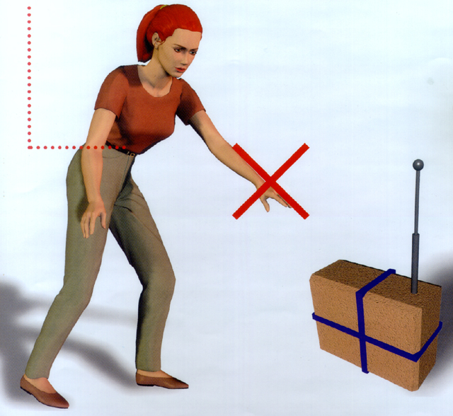
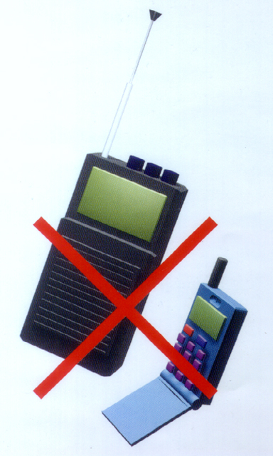
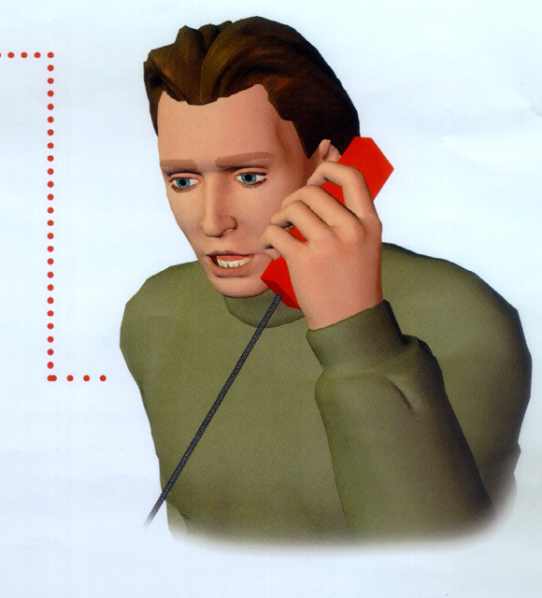
- Немедленно сообщить об обнаруженном подозрительном предмете в дежурные службы органов внутренних дел, ФСБ, ГО и ЧС, оперативному дежурному администрации города
- Не подходить к обнаруженному предмету, не трогать его руками и не подпускать к нему других
- Исключить использование средств радиосвязи, мобильных телефонов, других радиосредств, способных вызвать срабатывание радио взрывателя
- Дождаться прибытия представителей правоохранительных органов
- Указать место нахождения подозрительного предмета

Внимание!!! Обезвреживание взрывоопасного предмета на месте его обнаружения
Производится только специалистами МВД, ФСБ, МЧС

